Unidad II: Arquitectura y Organización de Computadoras

Representación digital
Hasta el momento hemos considerado únicamente la representación y la aritmética del conjunto de los naturales y el cero, es decir, de números enteros no negativos.
Sin embargo, en nuestro dominio, la computación, tarde o temprano nos enfrentaremos con algunas dificultades.
- Existen otros conjuntos numéricos, como los enteros (positivos, cero y negativos), que aparecen frecuentemente en los problemas de la vida real.
- Otros conjuntos muy importantes que aún no podemos manejar son los racionales, los reales y los complejos.
- Además, hemos visto anteriormente que las computadoras disponen de una cantidad limitada de dígitos binarios para la representación numérica.
Estudiaremos entonces cómo podemos resolver el problema de representar diferentes tipos de datos numéricos con una cantidad finita de dígitos binarios.

Datos y tipos de datos
Al procesar los datos, las computadoras los mantienen en unidades de almacenamiento de un tamaño determinado. Los tamaños habituales para estas unidades son, por ejemplo, 8, 16, 32 o 64 bits. Por otro lado, los lenguajes de programación proveen una cantidad limitada de tipos de datos, con los que pueden operar los programas escritos en esos lenguajes, y que se guardan en unidades de almacenamiento de un tamaño conveniente.
Además del tamaño de las unidades de almacenamiento, diferentes tipos de datos tienen determinadas características. Por ejemplo, los tipos de datos enteros pueden ser con signo o sin signo, o bien los tipos de datos reales pueden tener una determinada precisión. Cuando un programador necesita manejar un cierto dato dentro de un programa, elige cuidadosamente un tipo de dato provisto por el lenguaje y que le ofrezca las características que necesita para su problema.
Aclaremos que cuando hablamos de enteros con o sin signo, nos referimos a los tipos de datos, y no a los datos mismos. Es decir, un número puede ser positivo (y no llevar un signo “menos”) pero estar representado con un tipo de dato con signo. Como la información de si un número es o no negativo corresponde a una pregunta binaria, un tipo de dato entero con signo necesita destinar un bit para almacenar esta información.

Rango de representación
Al representar números enteros, con o sin signo, con una cantidad finita n de dígitos, en un sistema de base b, tenemos una primera limitación. No todos los números pueden ser representados. ¿Cuántos números podemos representar en el sistema decimal, con cinco dígitos?
- El menor número sin signo que podemos representar es el 0; pero el mayor número sin signo representable en un sistema de base b resulta ser b^{n}-1. El intervalo [0, b^{n}-1] es el llamado rango de representación del sistema. En el sistema binario los números sin signo abarcan el rango de 0 a 2^{n}-1, siendo n la cantidad de dígitos.
- Cuando consideramos números con signo, este rango de representación cambia según la técnica de representación que usemos.

Representación de enteros con signo
Veremos dos métodos de representación. El primero se llama signo-magnitud, y resulta el más intuitivo para los humanos; sin embargo, tiene algunos inconvenientes.
Signo-magnitud
Un número en notación signo-magnitud representa el signo con su bit de orden más alto, o bit más significativo (el bit más a la izquierda), y el valor absoluto del número con los restantes bits. Por ejemplo, si la unidad de almacenamiento del dato mide 8 bits, -1 se representará como 10000001, y +1 como 00000001 (igual que si se tratara de un entero sin signo). El método es intuitivo y directo, y fácil de hacer a mano sabiendo representar los enteros sin signo.
Notemos que al usar un bit para signo, automáticamente perdemos ese bit para la representación de la magnitud o valor absoluto, disminuyendo así el rango de representación, el cual se divide por 2. Con la misma unidad de almacenamiento de 8 bits, el entero sin signo más grande representable era 2⁸-1 = 255 (que se escribe 11111111). Ahora, con signo-magnitud, el entero con signo más grande representable será 2⁷-1 = 127 (que se escribe 01111111).
Para los humanos, el método de signo-magnitud resulta sumamente cómodo, pero presenta algunos inconvenientes para su uso dentro de la computadora. En primer lugar, el 0 tiene dos representaciones, lo que complica las cosas. En segundo lugar, la aritmética en signo-magnitud es bastante dificultosa, tanto para los humanos como para la computadora.
El rango de representación en signo-magnitud con n dígitos es [-2^{n-1} + 1, 2^{n-1} - 1].
Para ver la dificultad de operar en este sistema, basta con tratar de hacer a mano algunas operaciones sencillas de suma o resta en aritmética binaria en signo-magnitud. Primero hay que decidir si los signos son iguales; en caso contrario, identificar el de mayor magnitud para determinar el signo del resultado; luego hacer la operación con los valores absolutos, restituir el signo, etc. La operación se vuelve bastante compleja. Otros métodos de representación (los sistemas de complemento) resuelven el problema con mayor limpieza.
Complemento a 2
El segundo método es el de complemento a 2, que resuelve el problema de tener dos representaciones para el 0 y simplifica la aritmética binaria, tanto para los humanos como para las computadoras. El método de complemento a 2 también emplea el bit de orden más alto de acuerdo al signo, pero la forma de representación es diferente:
- Los positivos se representan igual que si se tratara de enteros sin signo (como en el caso de signo-magnitud).
- Para los negativos, se usa el procedimiento de complementar a 2, que puede resumirse en tres pasos:
  - expresamos en binario el valor absoluto del número,
  - invertimos los bits
  - y sumamos 1.

Ejemplo
Expresar los números -23, -9 y 8 en sistema binario en complemento a 2 con 8 bits.
- El valor absoluto de -23 es 23. Expresado en binario en 8 bits es 00010111. Invertido bit a bit es 11101000. Sumando 1, queda 11101001, luego -23₍₁₀ = 11101001₍₂.
- El valor absoluto de -9 es 9. Expresado en binario en 8 bits, es 00001001. Invertido bit a bit es 11110110. Sumando 1, queda 11110111, luego -9₍₁₀ = 11110111₍₂.
- El número 8 es positivo. Su expresión en el sistema de complemento a 2 es la misma que si fuera un número sin signo. Queda 8₍₁₀= 00001000₍₂.
Es decir, contiene un valor más que signo-magnitud.
El rango de representación para el sistema de complemento a 2 con n dígitos es [-2^{n-1} , 2^{n-1} - 1].
Otra propiedad interesante del método es que, si sabemos que un número binario es negativo y está escrito en complemento a 2, podemos recuperar su valor en decimal usando casi exactamente el mismo procedimiento: invertimos los bits y sumamos 1. Convertimos a decimal como si fuera un entero sin signo y luego agregamos el signo habitual de los decimales.
Ejemplo
Convertir a decimal los números, en complemento a 2, 11101001, 11110111 y 00000111.
- 11101001 es negativo; invertido bit a bit es 00010110; sumando 1 queda 00010111 que es 23. Agregando el signo decimal queda 11101001₍₂ = -23₍₁₀.
- 11110111 es negativo; invertido bit a bit es 00001000; sumando 1 queda 00001001 que es 9. Agregando el signo decimal queda 11110111₍₂ = -9₍₁₀.
- 00000111 es positivo, porque su bit de orden más alto es 0. Lo interpretamos igual que si fuera un entero sin signo y entonces 00000111₍₂ = 7₍₁₀.

Ejercicios
- Utilizando sólo dos bits, representar todos los números permitidos por el rango de representación en complemento a 2 e indicar su valor decimal.
- Idem con tres bits.
- ¿Cuál es el rango de representación en complemento a 2 para n = 8?
La tabla muestra que la representación en complemento a 2 es más conveniente para las operaciones aritméticas:
Nota
Es interesante ver cómo los diferentes sistemas de representación asignan diferentes valores a cada combinación de símbolos. Veámoslo para unos pocos bits.
Decimal | Sin signo | Signo-magnitud | Complemento a 2
-8 |  |  | 1000
-7 |  | 1111 | 1001
-6 |  | 1110 | 1010
-5 |  | 1101 | 1011
-4 |  | 1100 | 1100
-3 |  | 1011 | 1101
-2 |  | 1010 | 1110
-1 |  | 1001 | 1111
0 | 0000 | 0000 y 1000 | 0000
1 | 0001 | 0001 | 0001
2 | 0010 | 0010 | 0010
3 | 0011 | 0011 | 0011
4 | 0100 | 0100 | 0100
5 | 0101 | 0101 | 0101
6 | 0110 | 0110 | 0110
7 | 0111 | 0111 | 0111
8 | 1000
9 | 1001
10 | 1010
11 | 1011
12 | 1100
13 | 1101
14 | 1110
15 | 1111

- La operación de complementar a 2 da un número negativo que resuelve las restas. Las computadoras no restan: suman complementos.
- El cero tiene una única representación.
- Se ha recuperado la representación del -8, que estaba desperdiciada en signo-magnitud.
- El rango de representación tiene un valor más.
- Los números en complemento a 2 se disponen como en una rueda. Si tomamos cada número en la columna de complemento a 2 (salvo el último) y le sumamos 1, obtenemos en forma directa el número aritméticamente correcto. Similarmente si restamos 1 (salvo al primero). Al sumar 1 al 7, obtenemos el menor número negativo posible. Al restar 1 a -8, obtenemos el mayor positivo (“entramos a la tabla por el extremo opuesto”). Esta propiedad, que no se cumple para signo-magnitud, hace más fácil la implementación de las operaciones aritméticas en los circuitos de la computadora.
- Una suma en complemento a 2 se ejecuta sencillamente bit a bit, sin las consideraciones necesarias para signo-magnitud.
La representación en complemento a 2 es más natural y consistente. Por estos motivos se elige normalmente para las computadoras, en lugar de otros métodos de representación.

Suma y resta en complemento a 2
La suma se realiza bit a bit desde la posición menos significativa, con acarreo (nos “llevamos un bit” cuando la suma de dos bits da 10₍₂). Cuando uno de los sumandos es negativo, lo complementamos y hacemos la suma. Una resta A – B se interpreta como la suma de A y el complemento de B.
Ejemplo
Restar 2₍₁₀ de 23₍₁₀. Complementamos 2 para convertirlo en negativo: 2₍₁₀ = 11111110 ₍₂, y lo sumamos a 23₍₁₀. La cuenta es 23₍₁₀ + (-2₍₁₀)= 00010111 ₍₂ + 11111110 ₍₂ = 00010101 que es positivo y vale 21.
Sumar 23₍₁₀ y -9₍₁₀ con 8 bits. Se tiene que 23₍₁₀ = 00010111 ₍₂ y -9₍₁₀ = 11110111₍₂. La suma da 00001110₍₂, que es positivo y equivale a 14₍₁₀.

Overflow
Notemos que en el caso de sumar 23 y -9, el acarreo (o “carry”) puede llegar hasta el bit de signo (carry-in), y también pasar más allá, siendo descartado (carry-out). El acarreo a veces denuncia un problema con las magnitudes permitidas por el rango de representación del sistema, como se ve en este ejemplo.
Ejemplo
Sumar 123₍₁₀ y 9₍₁₀ con 8 bits. Se tiene que 123₍₁₀ = 01111011 ₍₂ y 9₍₁₀ = 00001001₍₂. Notemos que la suma provoca el acarreo de un 1 que llega al bit de signo (“carry-in”). El resultado da 10000100₍₂. Claramente tenemos un problema, porque la suma de 123 + 9 debería dar positiva, pero el resultado que obtuvimos tiene el bit de orden más alto en 1; por lo cual es negativo. Este es un caso patológico de la suma que se llama overflow.
Un riesgo de disponer de finitos dígitos binarios es que las operaciones aritméticas pueden exigir más bits de los que tenemos disponibles. Los números de nuestro ejemplo, 123₍₁₀ y 9₍₁₀, pueden expresarse individualmente como enteros con signo en 8 bits, pero suman 132₍₁₀, número positivo que excede el rango de representación. El resultado no se puede escribir en 8 bits con signo en complemento a 2.
Cuando pasa esto se dice que ha ocurrido una condición de overflow o desbordamiento aritmético. Ocurre overflow cuando se suman dos números positivos y se obtiene un resultado en bits que sería negativo en el rango de representación del sistema, o cuando se suman dos negativos y el resultado es positivo. En complemento a 2, nunca puede ocurrir overflow cuando se suman un positivo y un negativo.
Las computadoras detectan la condición de overflow porque el bit de acarreo al llegar a la posición del signo (carry-in) y el que se descarta (carry-out) son de diferente valor. Al sumar 23 más -9, el carry-in y el carry-out eran iguales, por lo cual la suma no sufrió overflow. Al sumar 123 más 9, el carry-in es 1 pero no existe carry-out, lo que nos advierte que ha ocurrido overflow.

 | 1 | 1 | 1 | 1 |  | 1 | 1 | 1
23 |  | 0 | 0 | 0 | 1 | 0 | 1 | 1 | 1
+
-9 |  | 1 | 1 | 1 | 1 | 0 | 1 | 1 | 1
 |  | 0 | 0 | 0 | 0 | 1 | 1 | 1 | 0

 |  | 1 | 1 | 1 | 1 |  | 1 | 1
123 |  | 0 | 1 | 1 | 1 | 1 | 0 | 1 | 1
+
9 |  | 0 | 0 | 0 | 0 | 1 | 0 | 0 | 1
 |  | 1 | 0 | 0 | 0 | 0 | 1 | 0 | 0

Números reales

Modelo Computacional Binario Elemental
En esta unidad describiremos la arquitectura de una computadora hipotética, sumamente elemental. La utilizaremos como ejemplo para explicar ciertas cuestiones básicas sobre el funcionamiento de las computadoras. Comparte las características esenciales de casi todas las computadoras digitales, y está inspirada en máquinas que han existido realmente.
Repitamos que esta computadora no tiene existencia real: es tan poco potente que hoy ya no sería razonable implementarla, salvo por motivos de enseñanza. Pero, aun tan simple como es, puede ejecutar tareas de complejidad bastante interesante.
No se trata, entonces, más que de un modelo, y como utiliza aritmética binaria, lo hemos bautizado MCBE (Modelo Computacional Binario Elemental). El MCBE es un ejemplo muy sencillo de computador de programa almacenado. Nos servirá para mostrar muchos de los problemas relacionados con la arquitectura y la organización de las computadoras reales.
Recordemos, antes que nada, que las computadoras no toman decisiones por sí solas. Todo lo que hagan está determinado por el programa almacenado, y el diseño de este programa es responsabilidad del usuario. Entonces, es necesario que especifiquemos en nuestro diseño, con todo detalle, cuál será la respuesta de la computadora a cada alternativa de este programa.

Unidades funcionales del MCBE
Esta computadora elemental se compone de dos unidades funcionales principales: memoria y CPU.
Memoria
La memoria de la computadora es un conjunto de circuitos biestables, cada uno de los cuales puede almacenar un bit de información. Esos circuitos de la memoria están dispuestos en celdas de ocho biestables. Cada una de estas celdas ocupa una posición de memoria, que puede almacenar un byte de información.
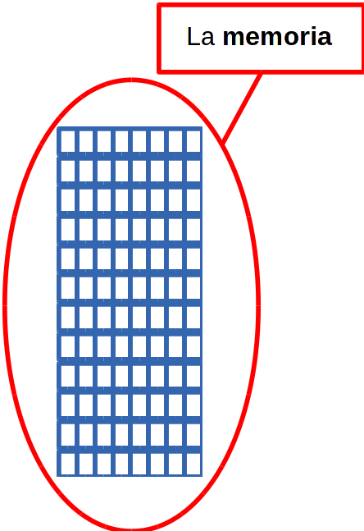
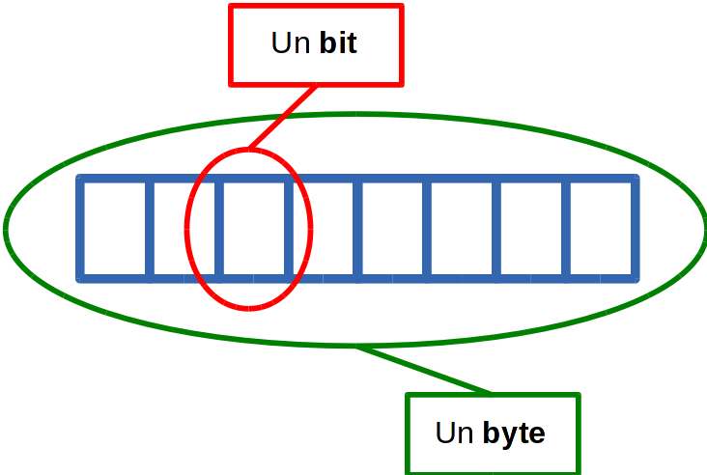
Las posiciones de la memoria se encuentran numeradas consecutivamente a partir de 0, por lo cual podemos imaginarnos que la memoria es algo así como una alta estantería vertical, de muchos estantes numerados. Cada uno de esos estantes será capaz de guardar un determinado contenido. Como cada biestable representa un bit y cada posición de memoria representa un byte, a veces esos circuitos y celdas de circuitos se llaman directamente bits y bytes de la memoria. La posición relativa de cada byte se llama su dirección. Para acceder a un dato contenido en una posición de memoria, para leerlo o para modificarlo, necesariamente tenemos que mencionar su dirección; al hacerlo así decimos que direccionamos esa posición de la memoria.

Es costumbre representar las direcciones de memoria con la posición inicial (la dirección 0) en la base del diagrama.

CPU
Las siglas CPU se refieren a Central Processing Unit, Unidad Central de Procesamiento. La CPU es un dispositivo complejo, formado por varios componentes, que al activarse es capaz de ejecutar instrucciones que transformarán la información almacenada en la memoria.
La CPU, a su vez, contiene tres unidades funcionales propias: la Unidad de Control, la Unidad Lógico-aritmética, y la Unidad de Entrada/Salida. Dos de estas unidades cuentan con registros especiales, que son espacios de almacenamiento, similares a los de la memoria, pero situados en otro lugar de la circuitería, y por lo tanto no tienen direcciones como tienen los bytes de la memoria.
- Unidad de Control
  - Su función es gobernar la actividad de la CPU, indicando cuál es la próxima instrucción a ejecutar y de qué modo debe cumplirse.
- Unidad Lógico-aritmética
  - Contiene la circuitería necesaria para ejecutar operaciones matemáticas y lógicas.
- Unidad de Entrada/Salida
  - La UE/S conecta a la MCBE con dispositivos como teclados, pantallas o impresoras. La Unidad de Entrada/Salida se requiere para poder comunicar la máquina con el resto del mundo. Si no existiera la UE/S, la máquina no podría recibir los datos con los que tiene que trabajar, ni podría hacer saber al usuario de la máquina los resultados de sus cálculos.

Descripción detallada del MCBE
Instrucciones
Hay tan sólo ocho diferentes instrucciones que puede seguir esta máquina. Algunas sirven para realizar cálculos aritméticos; otras, para modificar el curso de las acciones a seguir por el programa. El MCBE sólo sabe sumar y restar datos. Sin embargo, basándose en esas únicas dos operaciones, puede seguir un programa que implemente otras operaciones más complejas.
Para ayudar a los programadores, las instrucciones reciben nombres mnemotécnicos, derivados del inglés (LD, ST, ADD, SUB, JMP, JZ, HLT, NOP). Se acostumbra usar estos nombres, u otros muy similares, en la programación de máquinas parecidas de la realidad. Sin embargo, estos nombres únicamente sirven para que los humanos comprendan mejor el modelo y su programación. El MCBE los ignora completamente y sólo utiliza la expresión binaria de esas instrucciones, residente en la memoria. La Unidad de Control de la CPU le permitirá interpretar cada una de las posiciones de memoria, ya sea como un dato numérico, o como una instrucción.
Interpretación de instrucciones
Cuando el byte contenido en una posición de memoria represente una instrucción, los tres bits de orden más alto (los tres bits situados más a la izquierda) indicarán el código de la operación. En el caso de ciertas instrucciones, el resto de los bits en el byte (los cinco bits de orden más bajo) representarán un argumento para la instrucción, es decir, un dato para que esa instrucción trabaje.

Argumentos
Los argumentos pueden ser de dos clases: direcciones y desplazamientos.
- Cuando la instrucción sea de transferencia entre el acumulador y la memoria (LD, ST, ADD, SUB) el argumento será una dirección, y los cinco bits de orden bajo codificarán esa dirección. La dirección servirá para ir a buscar un dato a la memoria, o para acceder a una posición y dejar allí el resultado de un cálculo.
- Normalmente, luego de cumplir una instrucción, el MCBE continúa con la que se encuentre en la posición siguiente en la memoria. Sin embargo, ciertas instrucciones pueden alterar esa rutina. Las instrucciones de salto (JMP, JZ) sirven para desviar el curso de la ejecución. En estos casos el argumento representará un desplazamiento, y será interpretado como un entero con signo, en representación signo-magnitud. Un desplazamiento es una cantidad de bytes que deben sumarse o restarse al PC, para transferir el control a una posición diferente a la siguiente.

Ciclo de instrucción
El ciclo de instrucción es la rutina que continuamente ejecuta el MCBE, leyendo y ejecutando las instrucciones del programa almacenado.
Al inicio de la operación, la máquina comenzará leyendo la posición 0, interpretándola como una instrucción y ejecutándola, según la especificación del ciclo de instrucción. El resto del comportamiento de la máquina depende de qué secuencia particular de instrucciones y datos (es decir, qué programa) haya preparado el usuario en la memoria.
El ciclo de instrucción se realiza continuamente hasta encontrar una instrucción HLT, y siempre de la misma manera:
- Se carga en el registro IR la instrucción cuya dirección está en el registro PC.
- Se decodifica la instrucción.
- La máquina examina los tres primeros bits del IR, identificando de qué instrucción del conjunto de instrucciones se trata.
- El resto de los bits, cuando corresponda, se utilizan como argumento de la instrucción, representando una dirección o un desplazamiento según se trate.
- Se ejecuta la instrucción. Cada instrucción tiene un efecto determinado sobre los registros o la memoria, que se detalla en la tabla adjunta.
Luego de la ejecución de la instrucción, y según cuál haya sido esa instrucción, los registros tienen posiblemente otros valores y ha ocurrido, posiblemente, algún efecto sobre la memoria. Con ese nuevo estado de la máquina, el MCBE se dirige a la siguiente instrucción a ejecutar.

Detalles operativos del MCBE
- La Unidad de Control de la máquina MCBE posee dos registros especiales, llamados PC (por Program Counter, Contador de Programa) e IR (por Instruction Register, Registro de Instrucciones).
  - La función del PC es contener la dirección de la próxima instrucción a ejecutar.
  - El IR contiene el valor de la última instrucción que se ha leído de la memoria.
- La Unidad Lógico-Aritmética de la máquina posee un registro especial llamado A (por Acumulador).
  - El acumulador es un lugar de trabajo para efectuar aritmética binaria, y sirve de zona de comunicación entre los registros y la memoria.
- La máquina tiene 32 posiciones de memoria. Cada posición aloja un byte de información.
- En la memoria se distinguen dos posiciones especiales, con direcciones 30 y 31. Estas posiciones sirven para Entrada/Salida, es decir, para comunicación de la máquina con otros dispositivos.
  - La posición 30 es de sólo lectura, y sirve para ingresar datos (Entrada) a los programas. Cuando un programa ejecuta una instrucción de lectura de la dirección 30, el programa se detiene hasta que el usuario de la máquina ingrese un dato.
  - Inversamente, la posición 31 es de sólo escritura. Cuando se escribe un dato en la posición 31, el programa se detiene hasta que el dato sea recogido por un dispositivo de visualización. Ese dispositivo se encargará de emitir el dato (Salida) para que pueda verlo el usuario.
- Cada vez que un valor se copia del acumulador A a una posición de memoria B, el valor de A no cambia. El valor anterior de B se pierde y la posición B pasa a contener un valor igual al de A. Inversamente cuando se copia un valor desde una posición de memoria al acumulador.
- La máquina puede cargarse con un programa escrito por el usuario, y a continuación este programa se ejecuta. Al momento previo a la ejecución de un programa, todos los registros están inicialmente en 0.

Preguntas
- ¿Cuál es la dirección de la primera instrucción que ejecutará la máquina?
- El MCBE, ¿puede encontrar una instrucción que no sea capaz de decodificar?
- Supongamos que hemos almacenado en la posición 14 un dato numérico que representa la edad de una persona. ¿Qué pasa si en algún momento de la ejecución el PC contiene el número 14? ¿Qué pasará si esa persona tiene 33 años? ¿Qué pasará si tiene 65? ¿Y si tiene menos de 20?
- ¿Qué pasa si el programa no contiene una instrucción HLT?
- ¿Podría aumentarse la capacidad de memoria del MCBE? ¿Esto requeriría algún cambio adicional a la máquina?
- ¿Cómo se podría aumentar la cantidad de instrucciones diferentes del MCBE? ¿Esto tendría algún efecto sobre la longitud de los programas que puede correr la máquina?

Diagrama estructural del MCBE
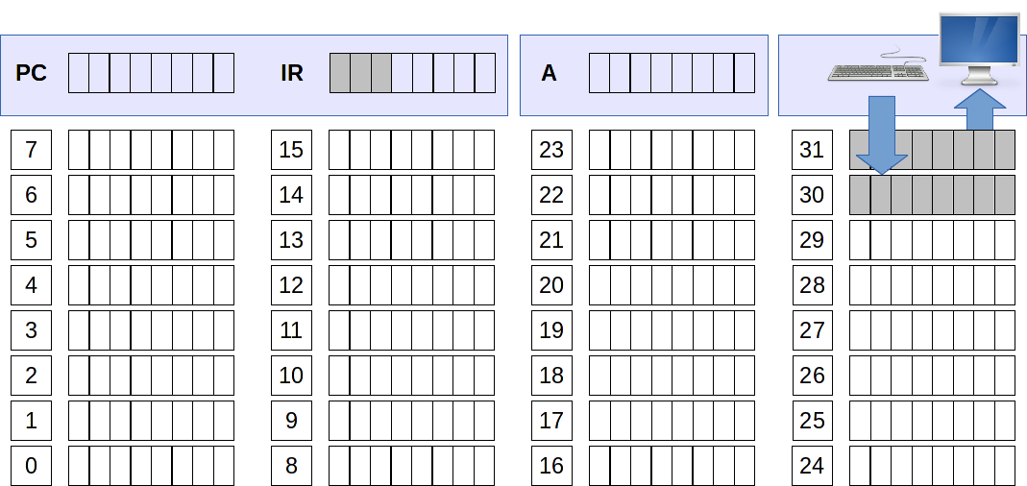

Conjunto de instrucciones

Instrucción | Cód. | Efecto sobre memoria y registros | Efecto sobre el PC
LD <dirección> | 010 | El argumento se trata como una dirección. El contenido de esa dirección se copia en el acumulador. | Se incrementa en 1.
ST <dirección> | 011 | El argumento se trata como una dirección. El contenido del acumulador se copia en esa dirección. | Se incrementa en 1.
ADD <dirección> | 100 | El argumento se trata como la dirección de un dato, que será sumado al acumulador. | Se incrementa en 1.
SUB <dirección> | 101 | El argumento se trata como la dirección de un dato, que será  restado al acumulador. | Se incrementa en 1.
JMP <desplazamiento> | 110 | Salta <desplazamiento> bytes. El argumento se trata como un desplazamiento, es decir, un entero con signo. | El desplazamiento será sumado al PC.
JZ <desplazamiento> | 111 | Salta <desplazamiento> bytes en forma condicional. El  argumento se trata como un desplazamiento, es decir, un  entero con signo. | El desplazamiento será sumado al PC únicamente en caso de que el acumulador contenga un valor  igual a 0.
HLT | 001 | Detiene la máquina. Los registros y la memoria quedan con el último valor que recibieron.
NOP | 000 | No ejecuta ninguna acción. La instrucción no tiene ningún  efecto sobre el acumulador ni sobre la memoria. | Se incrementa en 1.

Ejemplos de programas MCBE
Los ejemplos siguientes se dan en la notación posición / mnemotécnico o dato / argumento / contenido binario.
Ejemplo 1. Leer un dato en la posición 4, sumarle el contenido de la posición 5 y escribirlo en la celda 6.
0 | LD | 4 | 01000100
1 | ADD | 5 | 10000101
2 | ST | 6 | 01100110
3 | HLT |  | 00100000
4 | 99 |  | 01100011
5 | 2 |  | 00000010

El efecto sobre la memoria de este programa será:

6 | 101 |  | 01100101

¿Qué pasaría si no estuviera la instrucción HLT de línea 3?

Ejemplo 2. Leer un dato del teclado, sumarle el contenido de la posición 5, restarle el contenido de la posición 6 y escribir el resultado por pantalla.

0 | LD | 30 | 01011110
1 | ADD | 5 | 10000101
2 | SUB | 6 | 10100110
3 | ST | 31 | 01111111
4 | HLT |  | 00100000
5 | 18 |  | 00010010
6 | 3 |  | 00000011

Ejemplo 3. Leer dos datos del teclado y escribir su suma por pantalla.

0 | LD | 30 | 01011110
1 | ST | 6 | 11100110
2 | LD | 30 | 01011110
3 | ADD | 6 | 10000110
4 | ST | 31 | 01111111
5 | HLT |  | 00100000
6 | 0 |  | 00000000

Ejemplo 4. Implementar la función 3x-2.

0 | LD | 30 | 01011110
1 | ST | 7 | 10000111
2 | ADD | 7 | 10000111
3 | ADD | 7 | 10000111
4 | SUB | 8 | 10101000
5 | ST | 31 | 01111111
6 | HLT |  | 00100000
7 | 0 |  | 00000000
8 | 2 |  | 00000010

Ejemplo 5. Leer un dato del teclado, restarle cuatro veces el contenido de la posición 7, y escribir el resultado por pantalla.

0 | LD | 30 | 01011110
1 | SUB | 7 | 10000111
2 | SUB | 7 | 10000111
3 | SUB | 7 | 10000111
4 | SUB | 7 | 10000111
5 | ST | 31 | 01111111
6 | HLT |  | 00100000
7 | 18 |  | 00010010

Ejemplo 5. Imprimir 10 veces el dato situado en la posición 9.

0 | LD | 11 | 01001011
1 | JZ | 7 | 11100111
2 | LD | 9 | 01001001
3 | ST | 31 | 01111111
4 | LD | 11 | 01001011
5 | SUB | 10 | 10101010
6 | ST | 11 | 01101011
7 | JMP | -7 | 11010111
8 | HLT |  | 00100000
9 | 2 |  | 00000010
10 | 1 |  | 00000001
11 | 10 |  | 00001010

Ejemplo 6. Leer un dato del teclado, restarle seis veces el contenido de la posición 16, y escribir el resultado por pantalla. Objetivo similar a un ejemplo anterior, pero diferente programa. La ventaja de este programa es que la operación de resta se puede hacer una cantidad cualquiera de veces, con sólo modificar el valor de la posición 14.

0 | LD | 30 | 01011110
1 | ST | 13 | 01101101
2 | LD | 14 | 01001110
3 | JZ | 7 | 11100111
4 | SUB | 15 | 10101111
5 | ST | 14 | 01101110
6 | LD | 13 | 01001101
7 | SUB | 16 | 10110000
8 | ST | 13 | 01101101
9 | JMP | 2 | 11000010
10 | LD | 13 | 01001101
11 | ST | 31 | 01111111
12 | HLT |  | 00100000
13 | 0 |  | 00000000
14 | 6 |  | 00000110
15 | 1 |  | 00000001
16 | 7 |  | 00000111

Ejemplo 7. ¿Qué hace este programa? ¿Qué problema presenta?

0 | LD | 30 | 01011110
2 | ADD | 6 | 10000110
3 | ST | 31 | 01111111
4 | JMP | -2 | 11010010
5 | HLT |  | 00100000
6 | 1 |  | 00000001

http://es.wikipedia.org/wiki/Representaci%C3%B3n_de_n%C3%BAmeros_con_signo
http://es.wikipedia.org/wiki/Desbordamiento_aritm%C3%A9tico
http://es.wikipedia.org/wiki/Computador_de_programa_almacenado
http://es.wikipedia.org/wiki/Contador_de_programa
http://es.wikipedia.org/wiki/Registro_de_instrucci%C3%B3n

